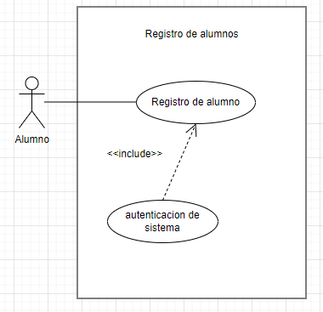

Nombre: Registro de Alumno

Actor Principal: Alumno

Objetivo: Permitir que un alumno se registre en el sistema de manera virtual para participar en los cursos ofrecidos.

Escenario Principal:

1. El alumno accede al portal de registro en línea del sistema.
2. El sistema muestra un formulario de registro con campos obligatorios como nombre, apellidos, dirección de correo electrónico, número de teléfono, dirección, fecha de nacimiento, y otros detalles relevantes.
3. El alumno completa el formulario proporcionando la información requerida.
4. El sistema valida los datos ingresados por el alumno para asegurar que estén en el formato correcto y que no existan duplicados en la base de datos.
5. Si los datos son válidos, el sistema genera un número de identificación único para el alumno y crea una cuenta en el sistema.
6. El sistema muestra un mensaje de confirmación al alumno, indicando que el registro ha sido exitoso.
7. El alumno puede iniciar sesión en el sistema usando la dirección de correo electrónico y la contraseña proporcionada durante el registro.

Extensiones:

● Si los datos proporcionados por el alumno no son válidos o están incompletos, el sistema muestra mensajes de error específicos y solicita al alumno que corrija los campos correspondientes

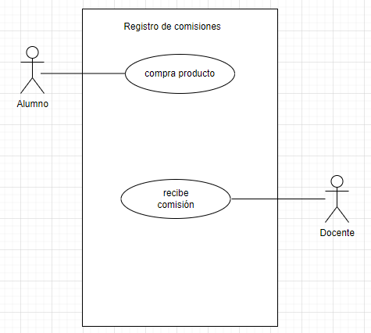

Nombre: Registro de Comisiones.

Actor Principal: Docente de Cursos de Cosmética.

Actores Secundarios: Alumno, Sistema de Salón de Ventas, Extranet del Sistema.

Objetivo: Permitir que el docente de cursos de cosmética registre las ventas de productos comprados por los alumnos, tanto en el salón de ventas como en la extranet, y calcular automáticamente la comisión que recibe por cada venta.

Escenario Principal:

1. El alumno realiza una compra de productos en el salón de ventas o a través de la extranet del sistema.

2. El sistema registra la venta, incluyendo los detalles de los productos comprados, la cantidad, el precio unitario y la identificación del alumno.

3. El sistema verifica el curso asociado al alumno y determina el docente responsable de ese curso.

4. El sistema calcula automáticamente la comisión del docente basada en un porcentaje previamente establecido sobre el monto total de la venta.

5. El sistema registra la comisión generada por la venta en la cuenta del docente y actualiza su saldo acumulado de comisiones.

6. El docente puede ver un registro detallado de las ventas realizadas por los alumnos y las comisiones generadas en su panel de control.

Extensiones:

● Si la compra del alumno no está asociada a un curso específico, el sistema muestra un mensaje de error y no calcula ninguna comisión para el docente.

● Si la compra se realiza de manera incorrecta o se cancela, el sistema puede permitir la cancelación de la transacción, eliminando así la comisión asociada.

● El docente puede solicitar un reporte detallado de las ventas y las comisiones generadas en un período específico para su revisión.

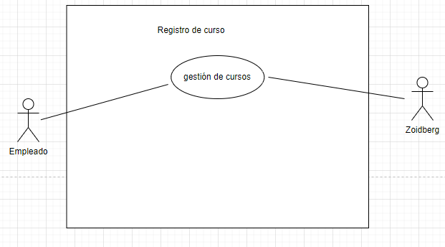

Nombre: Alta de Curso en el Campus Virtual.

Actor Principal: Empleado Administrativo.

Objetivo: Permitir que un empleado administrativo dé de alta un nuevo curso en el campus virtual de la empresa para que los alumnos puedan acceder y participar en él.

Escenario Principal:

1. El empleado administrativo inicia sesión en el sistema de gestión de cursos con sus credenciales.

2. El empleado selecciona la opción "Crear Nuevo Curso" desde el panel de control del sistema.

3. El sistema muestra un formulario para ingresar los detalles del nuevo curso, como el nombre del curso, la descripción, la duración, los requisitos previos, el material del curso, la fecha de inicio y finalización, y otros detalles relevantes.

4. El empleado completa el formulario proporcionando la información requerida.

5. El sistema valida los datos ingresados para asegurar que estén en el formato correcto y que no existan conflictos con otros cursos existentes en el campus virtual.

6. Si los datos son válidos, el sistema crea una nueva página para el curso en el campus virtual, donde se pueden cargar materiales, crear actividades y establecer fechas límite.

7. El sistema asigna un identificador único al curso y lo hace visible para los alumnos en el campus virtual.

8. El empleado puede revisar la página del curso para asegurarse de que la información se haya cargado correctamente y que los alumnos puedan acceder al curso.

Extensiones:

● Si los datos proporcionados por el empleado no son válidos o están incompletos, el sistema muestra mensajes de error específicos y solicita al empleado que corrija los campos correspondientes.

● Si el nombre del curso o el identificador del curso ya existen en el sistema, el sistema muestra un mensaje de error y solicita al empleado que elija un nombre o identificador diferente.

● El sistema puede enviar notificaciones a los alumnos inscritos en el curso para informarles sobre la disponibilidad del nuevo curso en el campus virtual.

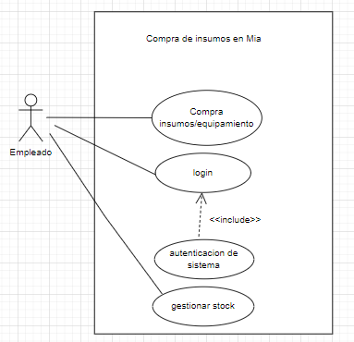

Nombre: Registro de Compra de Insumos y Equipamiento en el Sistema MIA.

Actor Principal: Empleado.

Objetivo: Permitir que un empleado realice el registro de la compra de insumos y equipamiento a proveedores en el sistema MIA para mantener un registro preciso de las transacciones comerciales.

Escenario Principal: Registro de Compra por el Empleado:

1. El empleado inicia sesión en el sistema MIA con sus credenciales.

2. El empleado accede al módulo de compras y selecciona la opción "Registrar Nueva Compra".

3. El sistema muestra un formulario para ingresar los detalles de la compra, incluyendo la información del proveedor, la lista de insumos/equipamiento adquiridos, la cantidad, el precio unitario y cualquier otra información relevante.

4. El empleado completa el formulario proporcionando la información requerida. 5. El sistema valida los datos ingresados para asegurar que estén en el formato correcto y que los insumos/equipamiento estén disponibles en inventario.

6. Si los datos son válidos, el sistema registra la compra en la base de datos, actualiza el inventario y genera un número de referencia para la transacción.

7. El sistema envía una notificación al proveedor confirmando la compra.

Extensiones:

● Si los datos proporcionados por el empleado no son válidos o están incompletos, el sistema muestra mensajes de error específicos y solicita al empleado que corrija los campos correspondientes.

● Si los insumos/equipamiento no están disponibles en inventario, el sistema muestra un mensaje de advertencia y permite al empleado verificar la disponibilidad de productos similares o ajustar la cantidad de la compra.

● El sistema permite al empleado adjuntar facturas o documentos relacionados con la compra para mantener un registro documental completo.

● El sistema puede generar informes periódicos de las compras realizadas, proporcionando información detallada sobre los productos adquiridos, proveedores, y montos involucrados

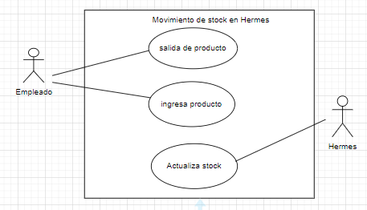

Nombre: Registro de Movimientos de Stock en el Sistema HERMES.

Actores Principales: Empleado, Hermes.

Objetivo: Permitir que los empleados registren los movimientos de stock en el sistema HERMES para mantener un seguimiento preciso de los niveles de inventario y gestionar eficientemente las existencias.

Escenario Principal:

1. Registro de Entrada de Stock:

a. El empleado recibe un envío de productos o insumos.

b. El empleado accede al sistema HERMES y selecciona la opción "Registrar Entrada de Stock".

c. El sistema muestra un formulario para ingresar los detalles del producto recibido, incluyendo el nombre, cantidad, número de lote (si aplica), fecha de caducidad (si aplica) y cualquier otra información relevante.

d. El empleado completa el formulario proporcionando la información requerida y escanea códigos de barras si es necesario.

e. El sistema valida los datos ingresados y actualiza el inventario con la cantidad recibida.

f. El sistema genera un registro de entrada de stock con un número de referencia único y actualiza la cantidad disponible en el inventario.

2. Registro de Salida de Stock:

a. Cuando se necesita un producto del inventario para su venta o uso interno, el empleado del almacén registra una salida de stock.

b. El empleado selecciona la opción "Registrar Salida de Stock" en el sistema HERMES.

c. El sistema muestra un formulario similar al de entrada, donde se ingresan detalles como el nombre del producto, cantidad, motivo de la salida y destino (si aplica).

d. El empleado completa el formulario y el sistema valida la información.

e. Si los datos son válidos y hay suficiente stock disponible, el sistema actualiza el inventario y genera un registro de salida de stock con un número de referencia único.

f. El sistema puede generar alertas si la cantidad solicitada excede el stock disponible.

Extensiones:

● Si los datos proporcionados no son válidos o están incompletos, el sistema muestra mensajes de error y solicita al usuario que corrija los campos correspondientes.

● El sistema puede permitir la búsqueda y selección de productos mediante códigos de barras para agilizar el proceso.

● Se pueden generar informes periódicos para revisar los movimientos de stock durante un período específico, facilitando así la reconciliación y la gestión financiera.

● El encargado de inventario puede acceder a un panel de control para monitorear los niveles de stock, establecer alertas de reorden y realizar un seguimiento del flujo de productos en tiempo real

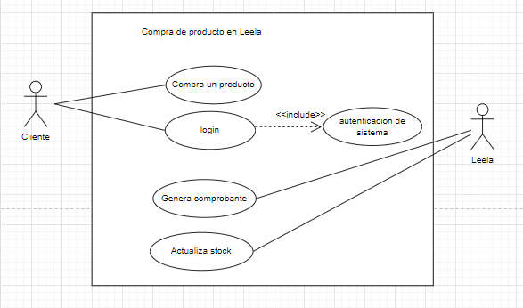

Nombre: Compra de Productos en LEELA

Actores Principales: Cliente, Sistema LEELA

Objetivo: Permitir que los clientes realicen compras de productos de manera segura y conveniente a través de la Extranet LEELA.

Escenario Principal: Compra de Productos por el Cliente:

1. El cliente accede a la Extranet LEELA utilizando sus credenciales.

2. El sistema muestra la lista de productos disponibles, incluyendo detalles como nombre, descripción, precio y disponibilidad.

3. El cliente selecciona los productos que desea comprar y agrega estos productos al carrito de compras virtual.

4. El sistema muestra un resumen del carrito de compras, incluyendo la lista de productos seleccionados y el total a pagar.

5. El cliente revisa el resumen del carrito y procede al pago.

6. El cliente proporciona la información de pago, como número de tarjeta de crédito o datos de cuenta bancaria, de forma segura a través del sistema LEELA.

7. El sistema verifica la información de pago y confirma la transacción.

8. El sistema actualiza el inventario para reflejar la compra y genera un recibo de compra que se muestra al cliente como confirmación.

Extensiones:

● Si la transacción no puede ser procesada debido a problemas con la información de pago, el sistema muestra un mensaje de error y permite al cliente corregir los detalles del pago.

● Después de la compra, el cliente puede recibir un correo electrónico de confirmación con los detalles de la transacción y un número de referencia.

● El cliente puede ver un historial de compras en su cuenta de usuario en la Extranet LEELA